自然科學五上單元3活動3教案
領域/科目 |  |  | 自然科學 | 設計者 |  |  |  | 王泰元
實施年級 |  |  | 五上 | 教學時間 |  |  |  | 40分鐘
單元名稱 |  |  | 水溶液
活動名稱 |  |  | 水溶液的導電性
設計依據
學習重點 | 學習表現 | ai-Ⅲ-2透過成功的科學探索經驗，感受自然科學學習的樂趣。  pe-Ⅲ-2能正確安全操作適合學習階段的物品、器材儀器、科技設備及資源。能進行客觀的質性觀察或數值量測並詳實記錄。 |  |  | 總綱與領綱之核心素養 | ●A2系統思考與解決問題  自-E-A2能運用好奇心及想像能力，從觀察、閱讀、思考所得的資訊或數據中，提出適合科學探究的問題或解釋資料，並能依據已知的科學知識、科學概念及探索科學的方法去想像可能發生的事情，以及理解科學事實會有不同的論點、證據或解釋方式。  ●A3規劃執行與創新應變  自-E-A3具備透過實地操作探究活動探索科學問題的能力，並能初步根據問題特性資源的有無等因素，規劃簡單步驟，操作適合學習階段的器材儀器、科技設備及資源，進行自然科學實驗。
學習重點 | 學習內容 | INe-Ⅲ-5常用酸鹼物質的特性，水溶液的酸鹼性質及其生活上的運用。 |  |  | 總綱與領綱之核心素養
融入議題與其實質內涵 |  | ●科技教育  科E4體會動手實作的樂趣，並養成正向的科技態度。
與其他領域/科目的連結 |  | 國語
教材  來源 |  | ●南一版自然五上單元3活動3
教學設備/資源 |  | ●南一電子書、播放設備。  ●雙槽電池座、電池、食鹽、電線、燒杯、LED、純水、砂糖、醋、小蘇打粉。
學習目標
●運用通路概念檢測水溶液的導電性。
教學活動設計
教學活動內容及實施方式 |  |  |  |  |  |  | 時間 |  | 評量方式
【活動】水溶液的導電性  ➤回想  ▸回憶四年級電路好好玩的內容。  1.在電池、電線和燈泡的電路中，接上具有導電性的物質，使電路連接成通路時，燈泡會亮起來。你知道有哪些物體具有導電性？  ‧四年級的課程中有提及大多數的金屬製品具有容易導電的性質。  ➤提問  ▸用以前學過的概念來進行水溶液的導電狀況。  2.用LED取代燈泡作為電路的裝置，也可以測試物體是否具有導電性嗎？  ⑴以前學過電路中連接容易導電的物品時，燈泡會發光。連接不容易導電的物品時，無法使燈泡發光。  ⑵可以用發光二極體（LED）取代燈泡作為電路的裝置，也可以測試物品具有導電性。  ➤閱讀小知識  3.小知識─發光二極體（Light Emitting Diode LED）  生活中，許多電器產品上的小燈泡，就是「發光二極體」。它具有體積小、用電省、使用壽命長等優點。  4.水溶液除了顏色、氣味、酸鹼性不同外，導電性也不同。利用發光二極體電路測試哪些水溶液比較容易導電？  ‧可以讓LED發光的水溶液是容易導電的，不能發光的水溶液是不容易導電的。  ➤實驗  ▸測試生活中不同水溶液的導電性。  5.進行「檢測生活中常見水溶液的導電性」的實驗。  ⑴取調配好的食鹽水、小蘇打水、糖水和醋水溶液以及純水。  ⑵將裝置好的電線放入水溶液中，觀察LED發光的情形。  ➤討論  ▸根據實驗結果進行討論。  ⑴接通電路後，哪些水溶液比較容易使發光二極體發亮？  →食鹽水、小蘇打水和醋。  ⑵由實驗結果知道，水溶液除了酸鹼性，還有什麼性質？  →導電性。  ➤結論  ▸能根據實驗結果和討論，獲得完整的結論。  6.食鹽水、小蘇打水和醋容易導電，糖水和純水不容易導電。水溶液的特性除了具有酸鹼性之外，有些也具有導電性。  ➤延伸  7.其他生活中常見的水溶液，哪些是可以導電？哪些不能導電？  ‧可以試試看其他像石灰水、酒精、檸檬酸等。酸性水溶液和鹼性水溶液大部分會導電，中性水溶液不一定會導電。  ➤歸納  1.可用通路時LED會亮的情形來檢測水溶液是否會導電。  2.糖水是不好的導電物，食鹽水、醋和小蘇打水是好的導電物。  ～第一、二節結束/共2節～ |  |  |  |  |  |  | 5  15  5  25  15  5  7  3 |  | ●態度檢核  ●態度檢核  ●口頭發表  ●態度檢核  ●態度檢核  ●實作表現  ●態度檢核  ●參與討論  ●專心聆聽  ●態度檢核  ●態度檢核  ●口頭發表  ●專心聆聽  ●態度檢核
習作指導
配合習作第37頁（配合課本第91、92頁）
〈習作答案〉
七
1.
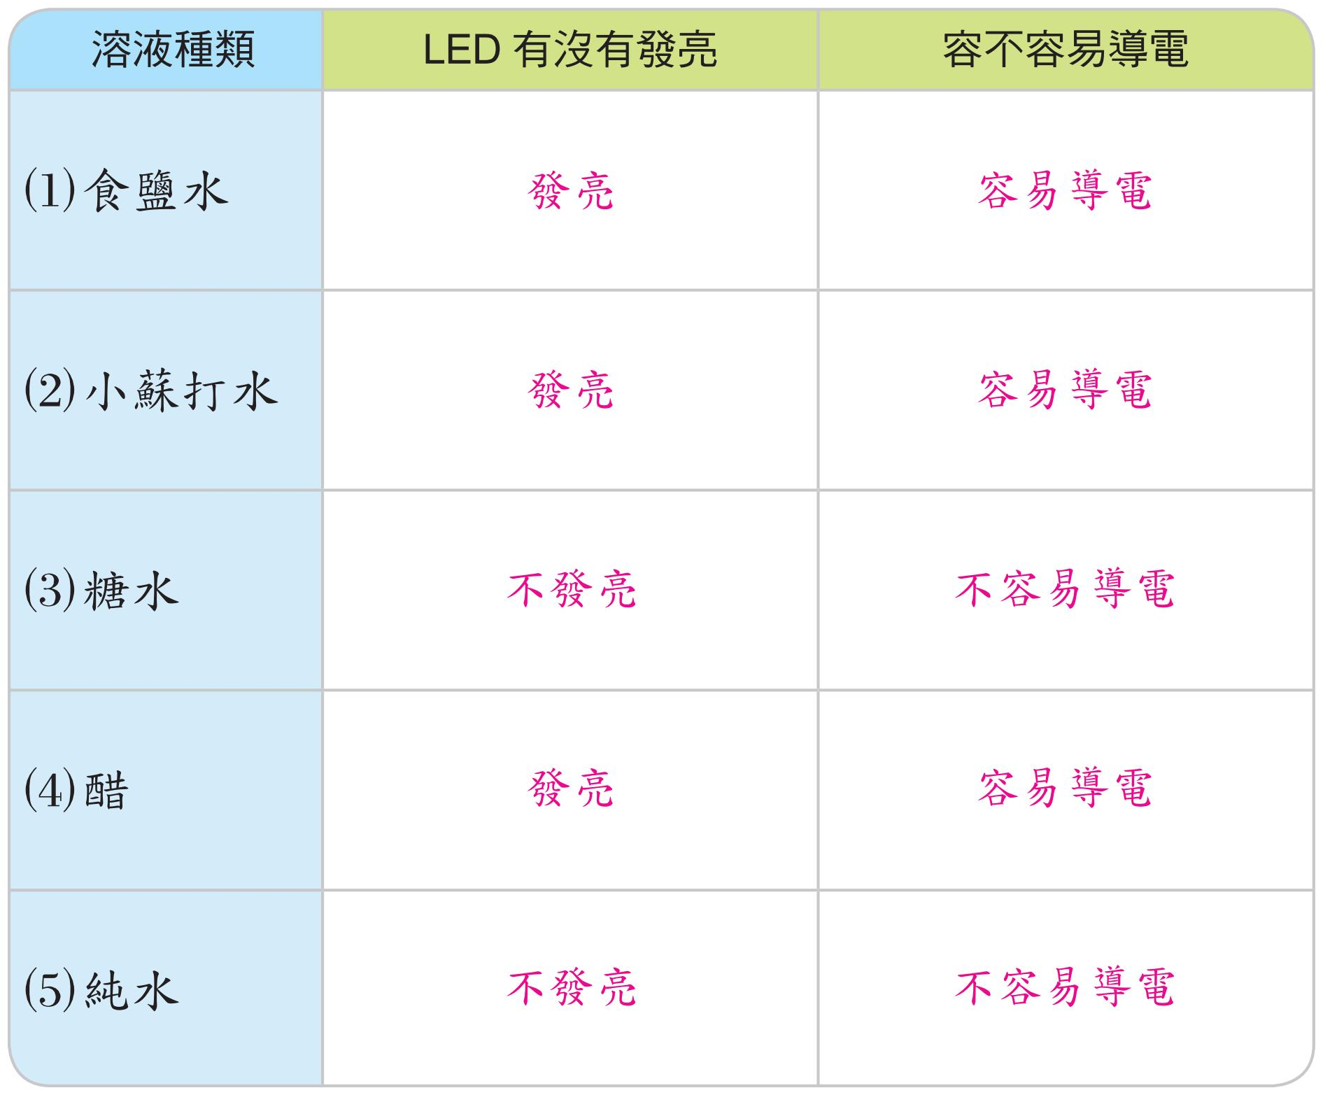
2.⑴、⑵、⑷，⑶、⑸
3.通
4.導電，酸，鹼
〈指導說明〉
‧藉由實驗發現，酸性和鹼性水溶液容易導電，而中性水溶液不一定容易導電。

學習塗鴉牆（配合習作第38頁）
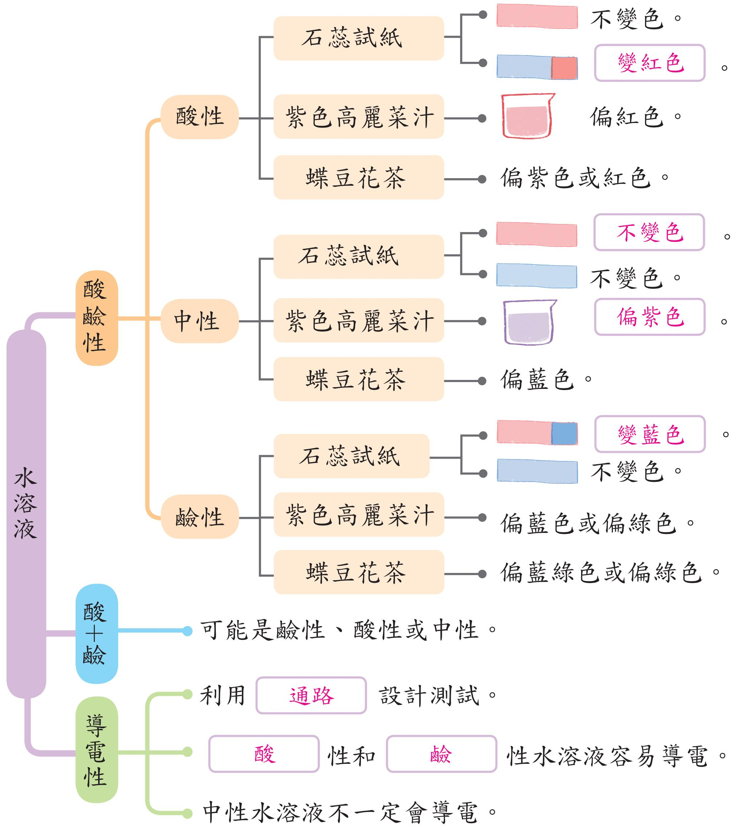
〈指導說明〉
‧利用心智圖協助歸納本單元重點。
科學園地（配合習作第39頁）
⑴ˇ，⑵ˇ
單元參考資料 |  |  | ●米山正信（2002）。圖解生活化學世界（張慧華譯）。世茂出版。  ●日本化學會（2003）。70個生活化學妙問巧答（王政友譯)。世茂出版。  ●廖婉茹（2004）。新編生活化學。大中國圖書出版。  ●Dr.Joe Schwarcz（2004）。蘇老師化學五四三：懂3點化學很有用（葉偉文譯)。天下文化出版。  ●盛承堯、陳義勳（2005）。趣味科學（二版）。五南出版。  ●Larry Gonick、Araig Criddle（2005）。看漫畫，學化學（蔡信行譯）。天下文化出版。  ●John Suchocki（2006)。觀念化學Ⅳ—生活中的化學。天下文化出版。  ●Georgina Andrews，Kate Knighton（2007）。100創意科學實驗(黃佩俐譯）。小天下出版。  ●Dr.Joe Schwarcz（2007）。蘇老師生活化學快問妙答（葉偉文譯)。天下文化出版。  ●山本喜一（2008）。圖解化學入門（曹如蘋譯）。世茂出版。  ●Gomdori Co（2009）。科學實驗王1酸鹼中和。三采出版。  ●邢豔（2011）。有關化學的100個知識。驛站出版。  ●林明宏（2011）。戰勝科展Ⅱ：化學實驗的第一本書。貓頭鷹出版。  ●曹松青（2011）。生活中不可不知的物理化學常識。讀品文化出版。  ●酸與鹼。中興大學化學系。https://www.nchu.edu.tw/~infochem/%BB%C4%BBP%C6P/Kaol.htm  ●酸鹼科學遊戲。臺中教育大學科學實驗遊戲室。http://scigame.ntcu.edu.tw/

